Закрытие открытого районного и восьмого поселкового турнира по греко-римской борьбе посвященного памяти тренера –преподавателя, мастера спорта СССР Когута Ивана Нестеровича!

Второй этап соревнований начался в упорной борьбой за право быть первыми. Спортсмены были в хорошей боевой форме.
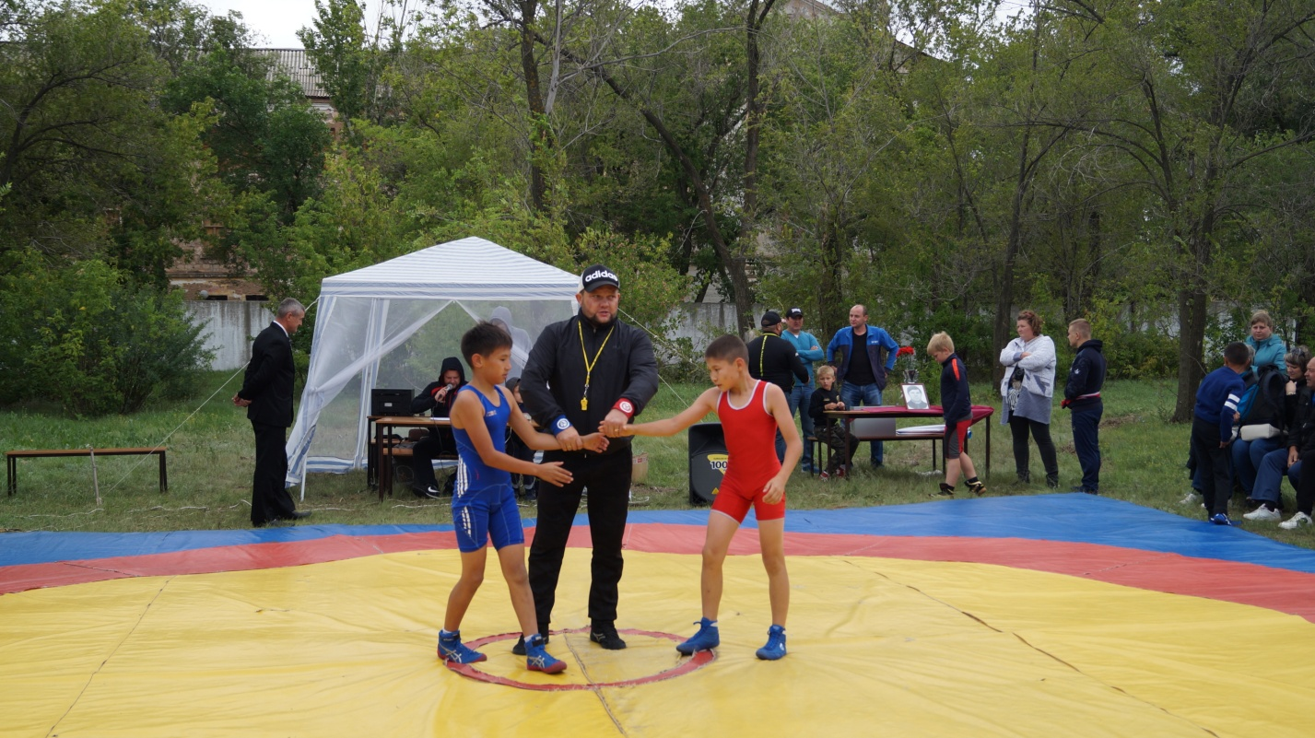
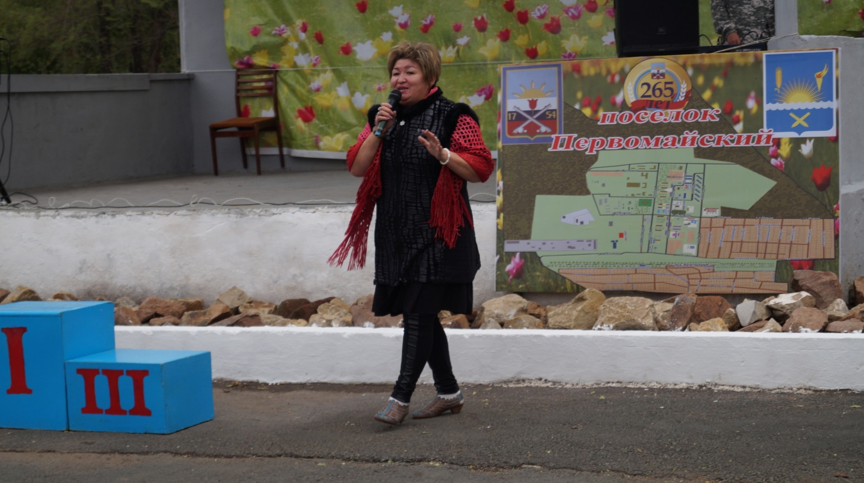
Закрытие открытого районного и восьмого поселкового турнира по греко-римской борьбе, посвященного тренеру-преподавателю, мастеру спорта СССР Когуту Ивану Нестеровичу началось с поздравления главы муниципального образования Первомайский поссовет Стуковой Светланы Викторовны.
В своем выступлении Светлана Викторовна, отметила, что с каждым годом турнир становится насыщеннее, ярче и увлекательнее и как приятно видеть восторженные лица, всех спортсменов, тренеров и судей, а так же с большим удовольствием пригласила всех на следующий год, отметив, что все стали для нас поистине родными.
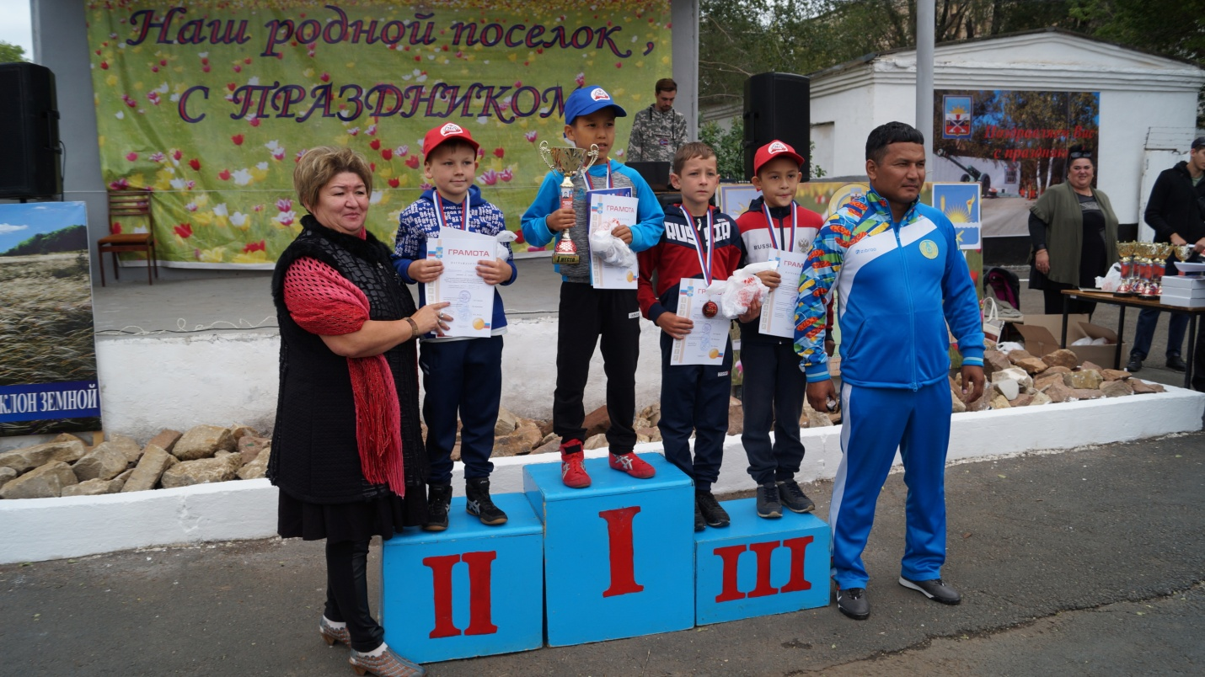
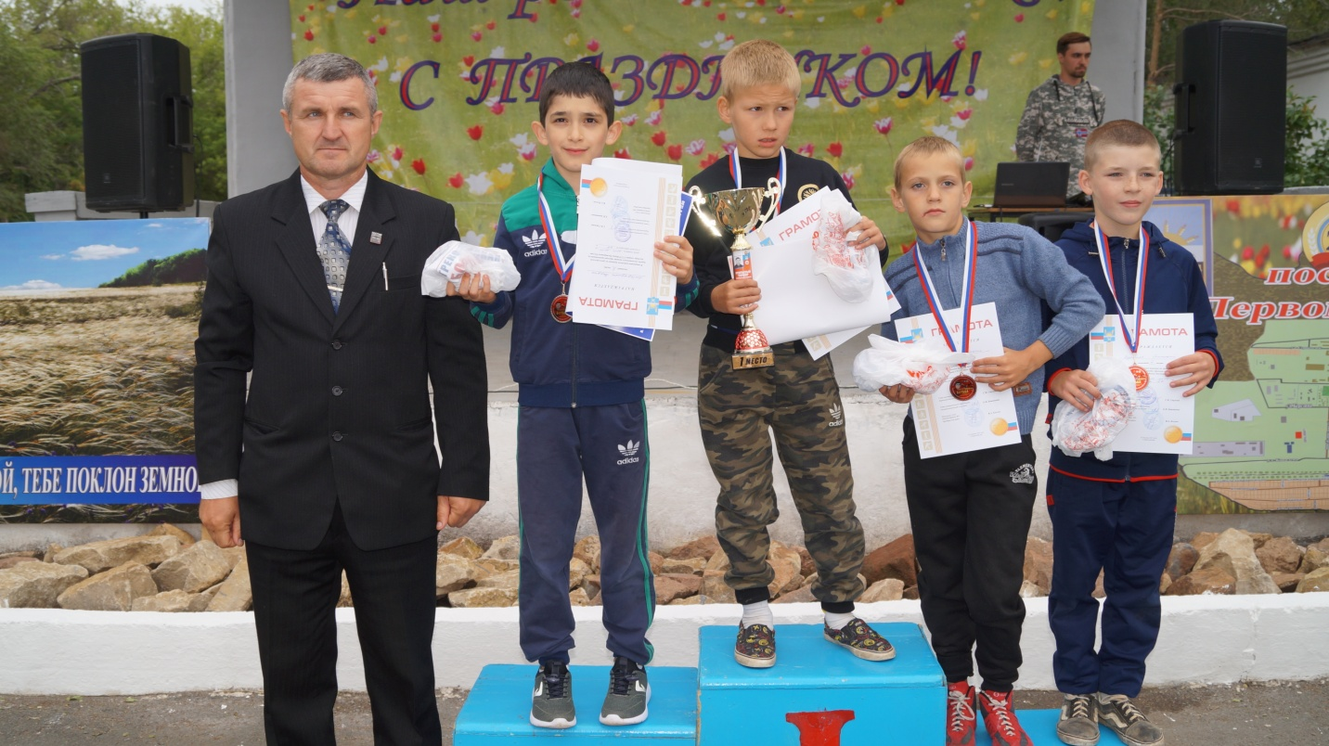
Награждение участников проводили: Глава муниципального образования Первомайский поссовет Стукова Светлана Викторовна, главный судья соревнований Ржеутский Валерий Иосифович, тренер-преподаватель Оренбургского района Трофимов Владимир Александрович и все тренеры турнира.

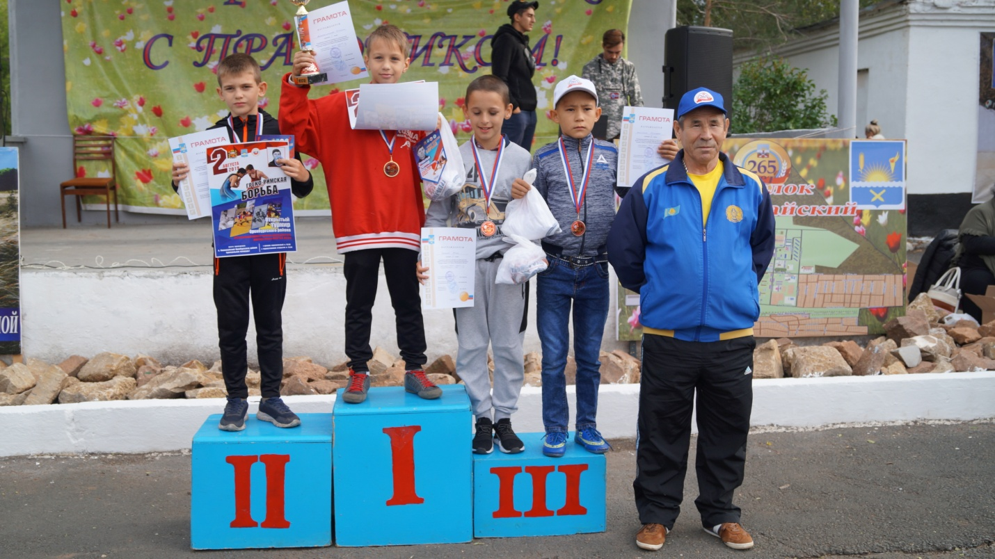
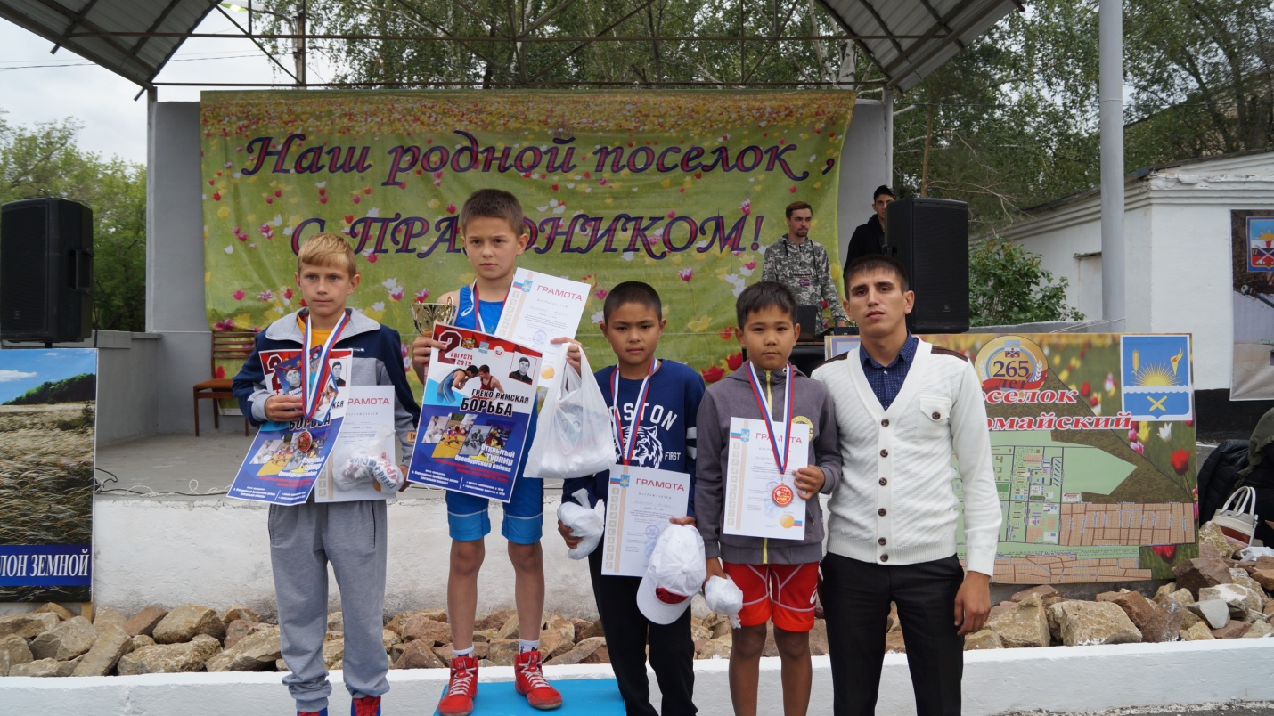

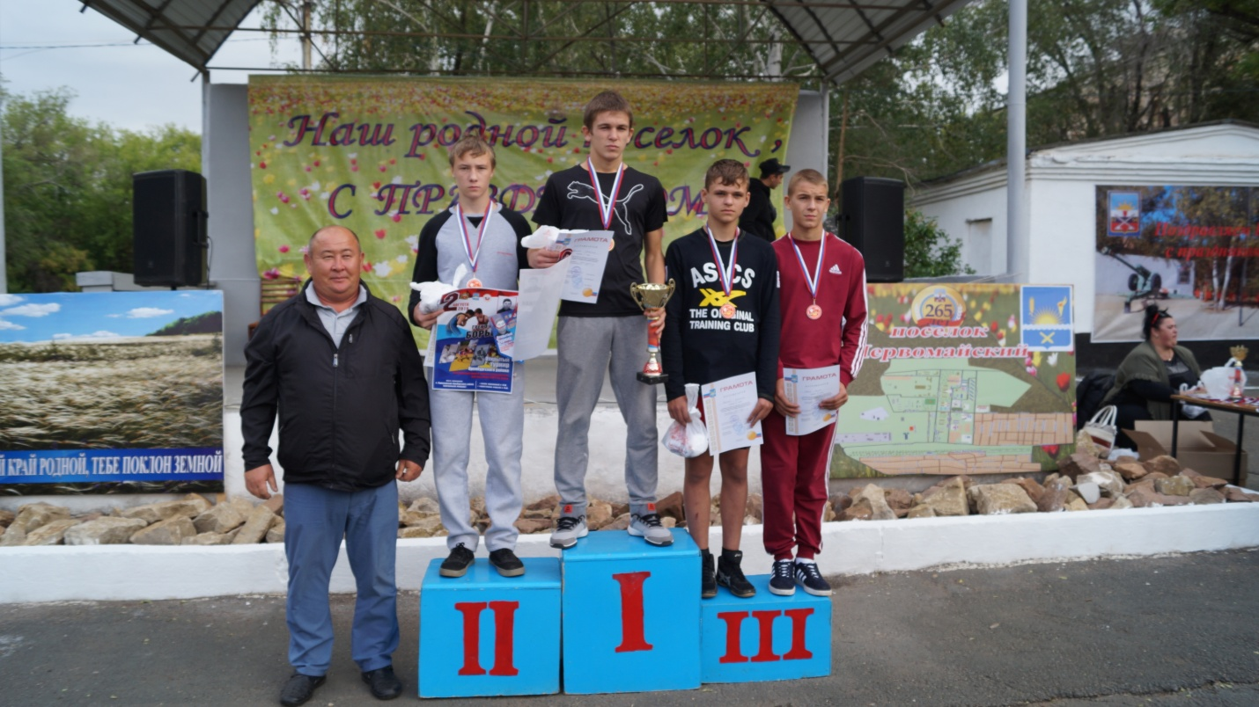
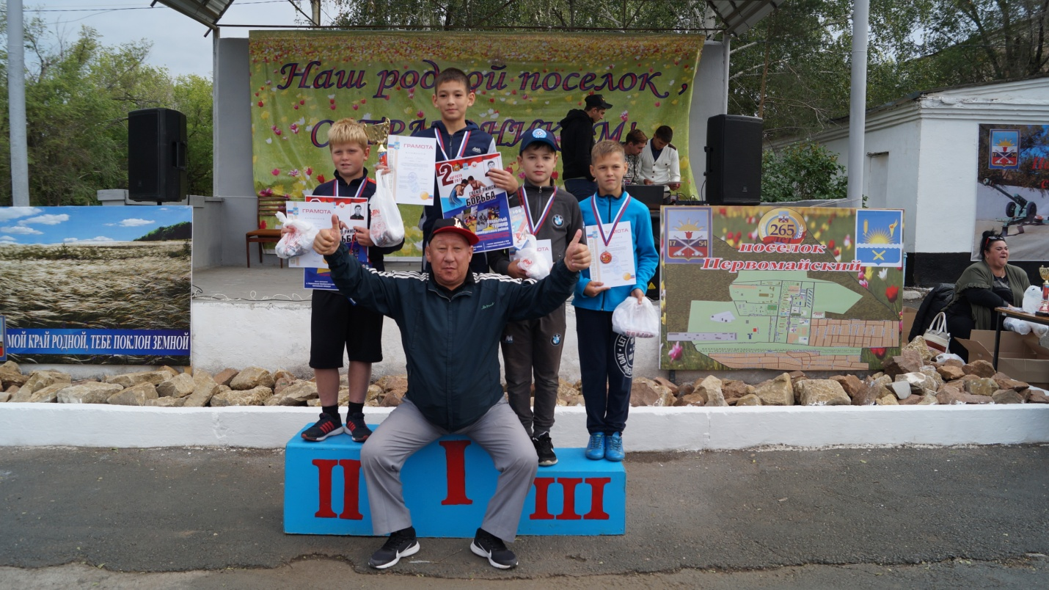

По уже сложившейся традиции, принято дарить специальные подарки в различных номинациях, а так же памятные подарки для всего тренерского состава турнира.

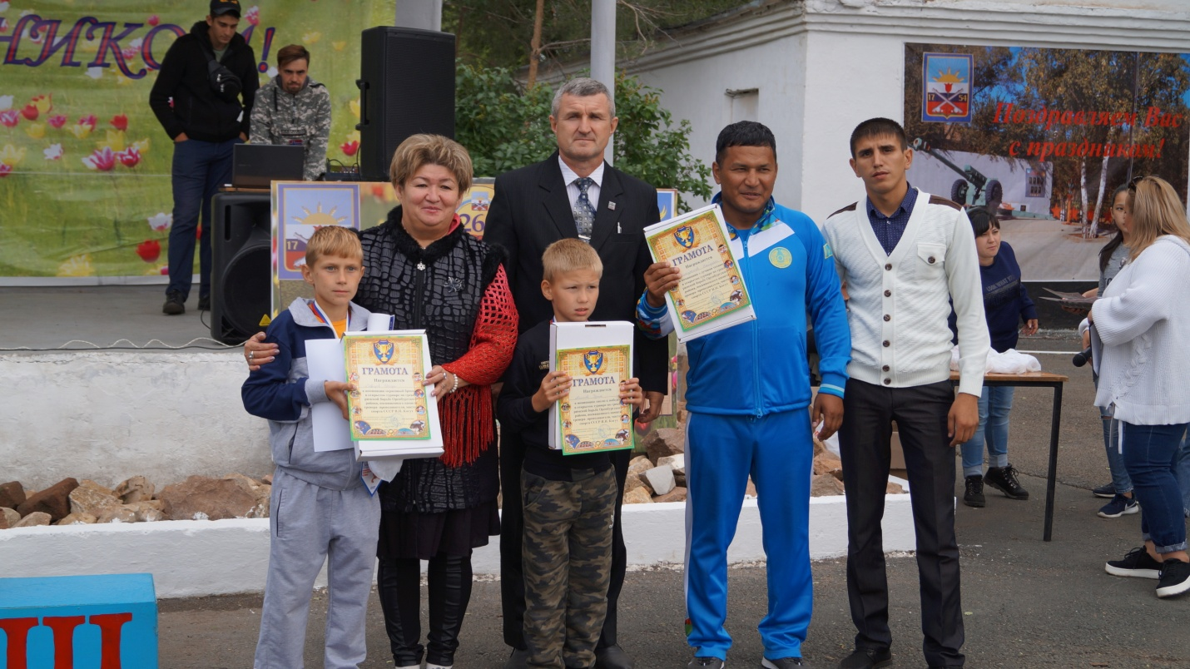

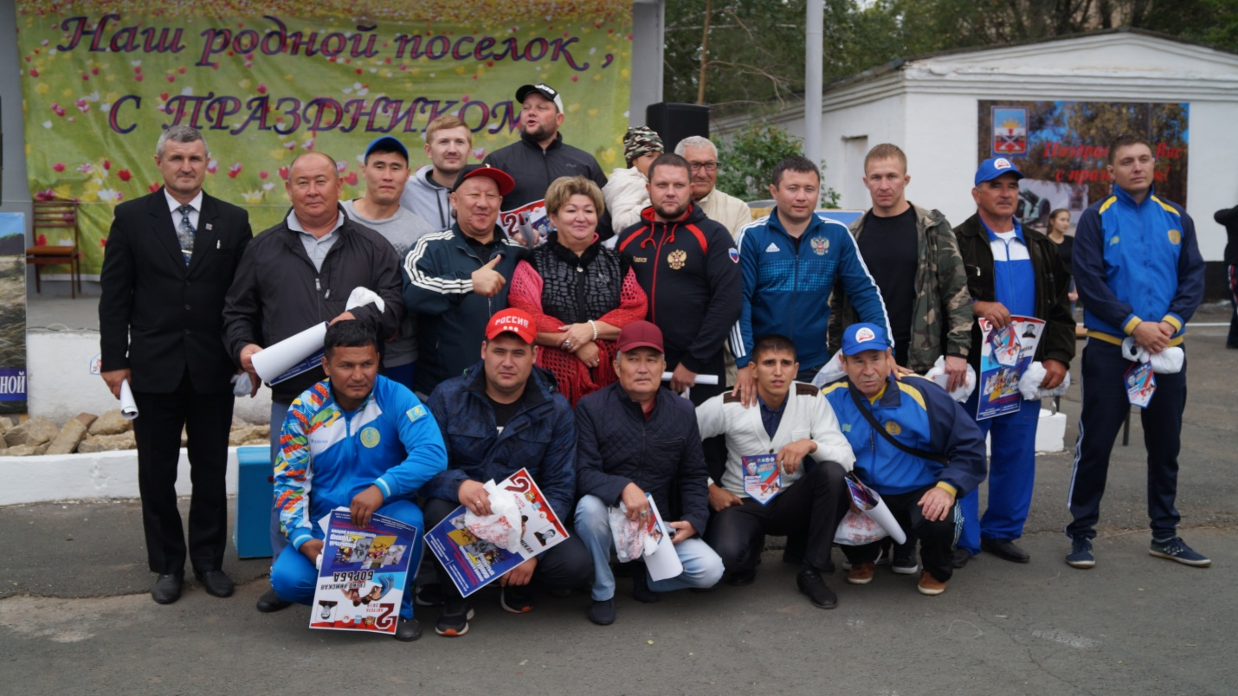

Все спортсмены были в отличной форме, хорошо подготовлены и очень техничны. Но лучшие есть всегда, потому что звание победителя они заработали сами, своим трудом. И к этому нужно стремиться каждому – быть лучшим в своей профессии и тогда отличные результаты будут во всех отраслях нашей жизни.

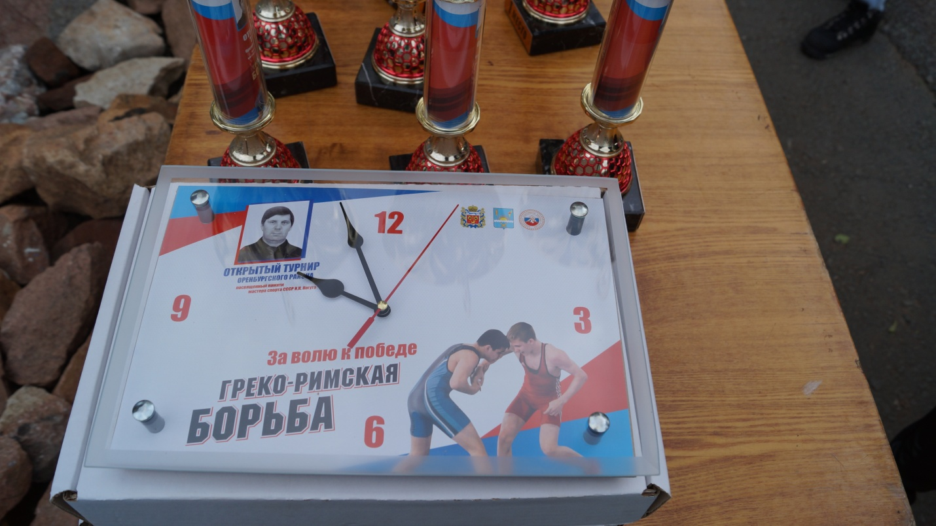
Открытый районный и восьмой поселковый турнир по греко-римской борьбе окончен, но мы не расстаёмся и ждём всех на следующий год.

